Scade il 20 dicembre il bando del concorso Victoria + Albert International Design Awards
Prima edizione del concorso di design riservato ad architetti, designer e studenti.

AAA nuovi talenti del design cercasi: ancora 4 settimane per iscriversi alla prima edizione del Victoria + Albert International Design Awards dedicato a creativi col pallino dell’arredobagno di design.
C'è tempo infatti fino al prossimo 20 dicembre prossimo per candidarsi alla prima edizione del Victoria + Albert International Design Awards, l'iniziativa dedicata ad Architetti, designer e studenti che avranno la possibilità di vedere il loro progetto di design fisicamente realizzato al Salone del Mobile 2016.
Il premio è ideato e promosso da Victoria + Albert, azienda riconosciuta a livello mondiale per Il QUARRYCAST ®, l’esclusivo materiale con il quale realizza vasche e lavabi garantiti 25 anni grazie alla combinazione di Volcanic Limestone™ e resina, un connubio estremamente innovativo.

E proprio la progettazione originale di un ambiente bagno lussuoso, compatto e autoportante è l’oggetto del premio: 2 mt x 3 mt realizzati utilizzando i prodotti dalla collezione di Victoria + Albert che oltre a vasche e lavabi include accessori in ottone, mobili e consolle bagno sia tradizionali che contemporanei. I partecipanti devono presentare a scelta due viste del progetto in 2D e 3D o un bozzetto allegato alla pianta, entrambi accompagnati da una descrizione di 150 parole.
I candidati, che possono partecipare singolarmente o in team, potranno iscriversi seguendo le modalità previste sul sito www.vandabaths.com entro il 20 dicembre 2015. Per ulteriori informazioni o richieste è attivo l’indirizzo mail competition@vandabaths.com.
I lavori potranno interessare tutte le soluzioni di design legate all’arredamento dell’ambiente bagno compatto e dovranno includere, oltre ai prodotti del catalogo attuale di Victoria + Albert, almeno 2 disegni di progetto tra cui un rendering o schizzo e una piantina, utilizzando il download 2D e 3D (scaricabili dal sito Victoria + Albert) oltre ad una descrizione di 150 parole.
BANDO
La premiazione e la presentazione del progetto vincitore, si terrà a Milano il primo giorno di svolgimento del Salone Internazionale del Mobile (dal 12 al 17 aprile 2016).
Il premio consiste in un viaggio in Italia full inclusive (voli, trasferimenti, 2 notti in un hotel, ingresso alla Fiera) per vedere completamente realizzato il proprio ambiente all’interno del Salone del Mobile. Una straordinaria opportunità – questa - di essere parte attiva della comunità internazionale del design.

A supporto dell’iniziativa, l’azienda mette a disposizione la propria struttura di PR per rilanciare e dare ampia visibilità al progetto vincitore sia sulla stampa specializzata che sui mezzi social.

Scadenza: 20 dicembre 2015
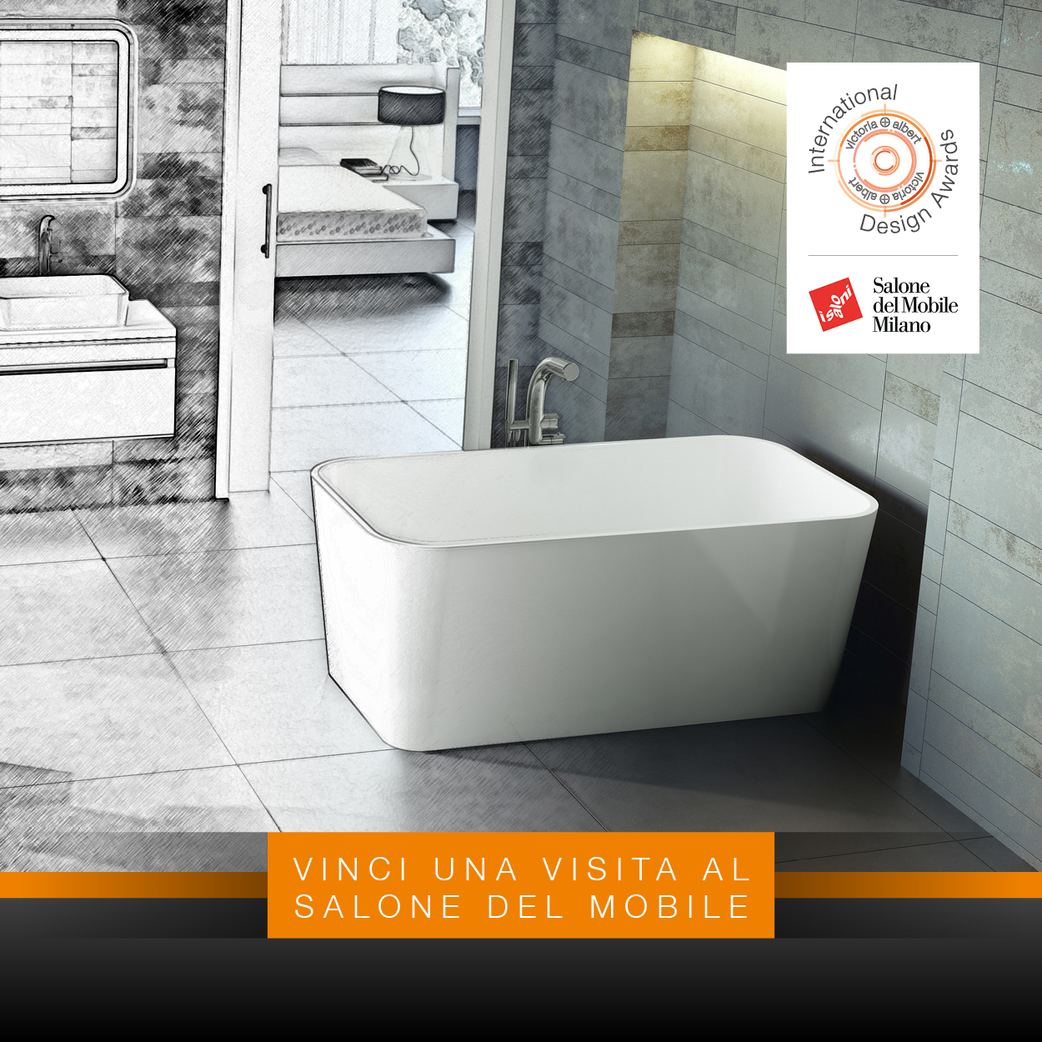
Sede
Victoria + Albert Ltd
Unit B Hortonwood 37,
Telford, Shropshire, TF1 7XT - UNITED KINGDOM
Tel: +44 (0)1952 221100 Fax: +44 (0)1952 221111
Press&PR Italia: tac comunic@zione
di Paola Staiano e Andrea G. Turatti
Milano- Genova
tel. +39 02 48517618 – 0185 351616
fax + 39 02 462037
e-mail: press@taconline.it
sito web: www.taconline.it

Showroom
316-317 Design Centre Chelsea Harbour
LONDON SW10 0XE - UNITED KINGDOM
Tel: +44 (0)20 7351 4378

Ufficio Vendite Europa
Victoria + Albert Ltd
Tel: +34 93 55 65 482 Fax: +34 93 55

